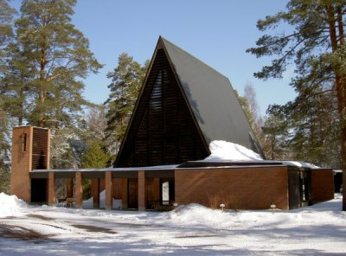

Kappelissa – käytännön ohjeita

Sotkamon seurakunnassa siunauskappelin tiloissa on pyritty käytännöllisyyteen kaikissa siunaustilaisuuksiin liittyvissä asioissa.
Tässä muutamia käytännön ohjeita.

Kukkaseppeleet
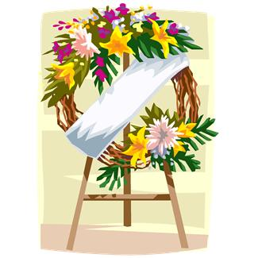
Kukkakaupoista tilatut seppeleet ja kukkavihot toimitetaan suoraan siunauskappelille.
Kukat toimitetaan päivän ensimmäiseen siunaukseen kappelin salin takaosassa oleville kukkapöydille, joita on yksi käytävän molemmin puolin. Jos samana päivänä on useampia siunauksia, omat kukat löytyvät odotusaulan kukkatelineistä. Ennen siunauksen alkua omaiset voivat hakea omat kukkatervehdyksensä ja laittaa ne kappelin sivuissa oleville kukkatasoille, esimerkiksi sille kohdalle, josta oma istumapaikka on valittu. Näin kukat tulevat samalla tarkistetuiksi.

Odotusaula
Sotkamossa ei tarvitse odotella siunauksen alkua ulkona, sillä kappelissa on eteisestä katsoen oikealla puolella tilava odotusaula. Läpinäkymätön lasitiiliseinämä erottaa varsinaisen salin ja aulan toisistaan. Äänieristykseen on kiinnitetty erityistä huomiota, mutta saattoväellä on suuri vastuu silloin, kun salissa
on siunaus meneillään. Voimakas puheensorina ja etenkin äänitaustasta erottuvat kovat äänet kuuluvat aulasta kappelin puolelle. Tässä on muistettava kunnioitus ja kohteliaisuus toinen toistamme kohtaan.

Jäähyväishuone
Ennen siunausta arkku siirretään jäähyväishuoneeseen vainajan hyvästelyä varten. Tämä ja kaikki muutkin hautausmaahan ja hautaan liittyvät asiat on syytä sopia etukäteen hautausmaanhoitajan kanssa. Hänen yhteystietonsa löytävät alla olevat taulukosta.

Kappelin kellot
Vainajan saattokelloja soitetaan vainajaa hautaan vietäessä, mutta niitä soitetaan myös silloin, kun vainajaa tuodaan kappelin säilytystiloihin. Sanomakellot soitetaan edelleen suntion toimesta kirkonkelloilla. Ajankohta sovitaan kirkkoherranvirastossa.

